Обобщение педагогического опыта
учителя географии
МКОУ "Ансалтинская СОШ им.Г.А.Нурахмаева"
Ботлихского муниципального района
Республики Дагестан
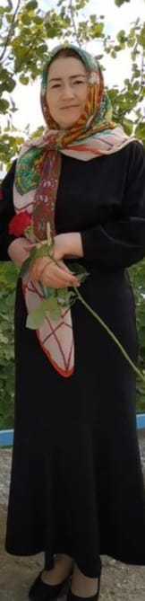
Халидовой Лаюзы Бегсултановны
по теме
«Метод проекта на уроках географии»
Ф.И.О.  Дата рождения | Халидова Лаюза Бегсултановна  01.02.1972
Место работы  Должность  Категория | МКОУ «Ансалтинская СОШ»  Учитель географии  Первая
Образование  Диплом | Высшее,ДГИ, специальность учитель географии  ЭВ 075880 от 10.06.1995
Общий трудовой стаж  Педагогический стаж | 28  28
Повышение квалификации | Реализация требований обновленных ФГОС НОО, ФГОС ООО в работе учителя»  04089314
Звание | «Отличник образования РД»  Приказ №01-02-1-719/22 от 19.08.2022

« Везде исследуйте всечасно,
что есть велико и прекрасно».
М.В. Ломоносова:
В своей работе учитываю индивидуальные особенности учащихся, использую коммуникативные методы обучения, провожу различные типы уроков как стандартные, так и нестандартные: урок – соревнование, урок – конкурс, урок – презентация, интегрированные уроки.
При разноуровневом обучении применяю различные типы заданий разного уровня сложности, обеспечивая дифференцированный подход к обучению, что позволяет полнее раскрыть творческие и интеллектуальные способности учащихся, активизировать познавательную деятельность. Большинство педагогов, занимающихся педагогической деятельностью, хотя бы раз в своей практике задают себе вопрос: “В чем основное назначение учителя?” Дж. Дьюи отвечает вопросом: “Может быть, создание условий для развития личности?” “А что это за условия и как их создавать?” - спросит учитель-практик, и не получит ответа. Честное обсуждение вопроса о целях приведет, скорее всего, к выводу, что единственно реальная цель учителя при этом – “пройти программу”; цель ученика, в лучшем случае, - “стать умнее”, в ином - выучить то, что пригодится для экзамена, а в худшем случае - перетерпеть годы школьной учебы. В такой ситуации возникает проблема невозможности для учащегося свободно, в полной степени использовать опыт, приобретенный вне школы, в самой школе. И, наоборот, с другой стороны он оказывается неспособным применить в повседневной жизни то, чему научился в школе.
C каждым годом требования к выпускникам школ предъявляются более жесткие, так как возрастает потребность общества в специалистах высокого качества, разносторонних, хорошо ориентирующихся в современном мире, адаптирующихся к этим условиям. Традиционный способ обучения с каждым годом становится все более несостоятельным, неспособным решить стоящие перед школой задачи. Возникает необходимость поиска новых методов, технологий обучения, которые бы позволили подготовить обучающихся на более высоком уровне, сделать конкурентоспособными не только в нашей стране, но и за рубежом.
Одним из таких методов является проектный метод обучения. В связи с этим возникает целый ряд вопросов вопрос: “С чего начать внедрение проектного метода?”, “С какого класса привлекать ребят к работе над проектом?”, “Каким может быть проект?”, “Каким может быть результат проекта”, “Как, по каким критериям оценить проект и работу ребят?”, “На всех ли предметах может быть использован метод проектов?” Вот уже на протяжении 5 лет я использую проектный метод обучения на уроках географии. За это время сложилась некая система работы в проекте. Ученики впервые знакомятся с данным методом уже в 5 классе . Конечно, проект, выполненный учеником 5 класса, намного проще и не претендует на звание исследовательского, но уже в 6 классе ребята учатся ставить цель, определять задачи, формулировать основополагающие и проблемные вопросы, гипотезу, отбирать содержание, формулировать выводы. Степень сложности проекта возрастает с каждым годом и в старших классах учащимся несложно сделать проект исследовательского характера, то есть выйти на более высокий уровень. Существует несколько подходов к классификации проектов.
Е.С. Полат выделяет пять групп проектов по доминирующей деятельности учащихся:
- практико-ориентированный проект нацелен на социальные интересы самих yчастников проекта или внешнего заказчика. Продукт заранее определен и может быть использован в жизни класса, школы, микрорайона, города, государства;
- исследовательский проект по структуре напоминает подлинно научное исследование. Он включает обоснование актуальности избранной темы, обозначение задач исследования, обязательное выдвижение гипотезы с последующей ее проверкой, обсуждение полученных результатов;
- информационный проект направлен на сбор информации о каком-то объекте, явлении с целью ее анализа, обобщения и представления для широкой аудитории;
- творческий проект предполагает максимально свободный и нетрадиционный подход к оформлению результатов. Это могут быть альманахи, театрализации, спортивные игры, произведения изобразительного или декоративно-прикладного искусства, видеофильмы и т.п.;
- ролевой проект является наиболее сложным в разработке и реализации. Участвуя в нем, проектанты берут на себя роли литературных или исторических персонажей, выдуманных героев и т.п. Результат проекта остается открытым до самого окончания.
Я выделяю следующие учебные цели проектной деятельности учащихся:
- Предоставляю возможность свободного выбора учащимся тем и задач, соответствующих их интересам и склонностям.
- Учу школьника планировать и реализовать работу (в соответствии с его возрастом).
- Учу школьника самостоятельно заниматься анализом четко очерченного содержания в соответствии с поставленными задачами.
- Самостоятельно искать способы достижения целей, реализовать их и переносить на другие ситуации.
- Развивать и испытывать свои возможности и понимать их пределы.
- Выявлять имеющиеся напряжения и конфликты и искать пути их решения.
- Собирать нужную информацию, систематизировать ее, критически оценивать и использовать.
- Учу ведению деловой дискуссии, чтобы уметь высказывать и отстаивать свои требования.
- Учу отдельно и в группе целеустремленно участвовать в событиях и решающим образом влиять на них.
Как видно из приведенного списка, проектная работа способствует развитию компетентностей, которые будут востребованы не только в будущей профессиональной деятельности, но и в социальной жизни человека. К их числу относятся:
1. Умение решать проблемы.
2. Умение работать в команде.
3. Умение осуществлять деловую коммуникацию и участвовать в дискуссии.
4. Умение критически относиться к проблемам.
5. Умение работать с информацией.
6. Умение ставить цели и определять задачи.

Всего этого можно достигнуть, если следовать основному принципу проектного метода - предоставлять проектным группам возможность работать как можно больше самостоятельно. Фактически проектный метод оказался той формой организации занятий, в которой мне стало возможным создать все необходимые условия для инициации у школьников реального процесса мышления, познания. Поэтому в методе проектного обучения я придаю большое значение способам постановки проблемы, как начала всякого самостоятельного процесса
при реализации проектного метода обучения принципиально иная по сравнению с мышления.
Моя позиция предметным, информационным подходом. Я становлюсь организатором проектной деятельности учащихся и консультантом. Причем консультантом не в своем предмете, а в способах осуществления самой проектной деятельности, в способах групповой работы, в культуре ведения дискуссии, научного исследования. При таком подходе он сам не знает конечного результата, но способствует самостоятельной выработке его видения учащимися. В своей книге «Проектный метод» (изд-во «Бельц», Германия, 1997) Карл Фрей, раскрывая это понятие, имеет в виду путь, по которому идут обучающие и обучаемые, разрабатывая проект.
Я считаю что метод проектов выделяет ряд отличительных черт этого метода, характеризующихся тем, что участники проекта подхватывают проектную инициативу от кого-либо; договариваются друг с другом о форме обучения; развивают проектную инициативу и доводят ее до сведения всех; организуют себя для достижения намеченных результатов; информируют друг друга о ходе работы; участники проекта вступают в дискуссии и т.д.
Мой опыт показывает, что изучение материала идет более успешно и увлекает, если перед обучаемыми ставятся конкретные и практически значимые задачи, к решению которых привлекаются разнообразные информационные технологии. Сильной мотивационной основой для учащихся является работа над проектами по интересной и актуальной теме, разработка проекта с прикладной и межпредметной направленностью. Особое место в организации проектной деятельности занимает работа со старшеклассниками. Учащиеся готовят проекты по разным темам курса географии, например:
- «Времена года»
- «Движение Земли»
- «Природа Австралии»
- «Зима»
- «Атлас вымышленного материка»
- «Племена и народы Африки» и другое.
Ребят привлекает многообразие и пестрота картины мира, поэтому они с удовольствием собирают материал о различных регионах и странах, создают свои «картины и визитные карточки», рекламные проспекты по отдельным странам. Реализация проектного метода на уроках требует напряженной работы, нацеливает на применение элементов нелинейных технологий в обучении, на индивидуальную работу с отдельными учащимися, так как участники проекта играют различные роли, оперируют различной информацией, имеют дело с различными объектами, осваивают различные наборы операций. Работа над проектом завершается ролевой игрой. Независимые эксперты – группа учеников, которым предлагается оценить:
- раскрытие содержания заявленной темы;
- умение заинтересовать потенциальных туристов;
- качество слайдов;
- оформление наглядных материалов;
- оригинальность вопросов.
В заключение хочу сказать, что любое исследование это очень кропотливый не простой длительный труд. Творческие проекты, исследовательские работы, разработанные учащимися школы, не лежат мертвым грузом, они являются демонстрационным материалом для детей, которые будут готовить новые проекты, но уже с применением новых технологий, которые я включаю в образовательный процесс при изучении географии. Это делается для того, чтобы в дальнейшем дать возможность учащимся участвовать в различных конкурсах-выставках, научно-практических конференциях и, возможно, занимать призовые места.
Любить свой край, знать его богатства, его особенности, его историю- на этих чувствах к родным местам и воспитывается подлинный патриотизм каждого человека. Мой опыт не последний, за ним, я думаю, последует и другие. Каждый педагог должен осознать значимость новых технологий в обучении, как географии, так и других предметов. Помните мудрые слова М.В. Ломоносова: « Везде исследуйте всечасно, что есть велико и прекрасно».
В заключение хочу сказать, что любое исследование это очень кропотливый не простой длительный труд. Творческие проекты, исследовательские работы, разработанные учащимися школы, не лежат мертвым грузом, они являются демонстрационным материалом для детей, которые будут готовить новые проекты, но уже с применением новых технологий, которые я включаю в образовательный процесс при изучении географии. Это делается для того, чтобы в дальнейшем дать возможность учащимся участвовать в различных конкурсах-выставках, научно-практических конференциях и, возможно, занимать призовые места.
Любить свой край, знать его богатства, его особенности, его историю- на этих чувствах к родным местам и воспитывается подлинный патриотизм каждого человека. Мой опыт не последний, за ним, я думаю, последует и другие. Каждый педагог должен осознать значимость новых технологий в обучении, как географии, так и других предметов. Помните мудрые слова М.В. Ломоносова: « Везде исследуйте всечасно, что есть велико и прекрасно».
Доступность моего опыта заключается в том, что он может быть успешно использован учителями географии, экологии, биологии в общеобразовательных учреждениях района.
Я предлагаю вашему вниманию несколько фотографий с выполнимыми работами ребят.

Проект «Зима» выполнила ученица 6 «Б»класса Бураганова Хадижат .
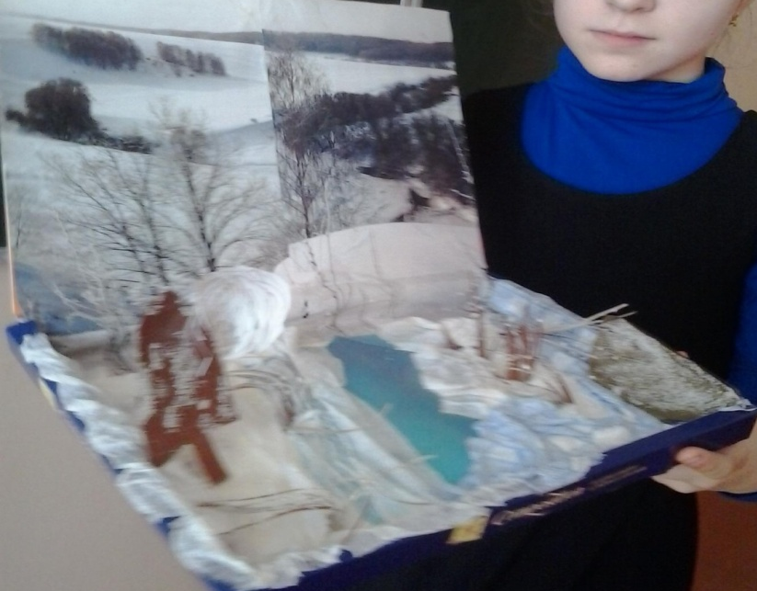
Проект «Реки и водопады» выполнила ученица 6 «А» класса Запирова Суайбат .
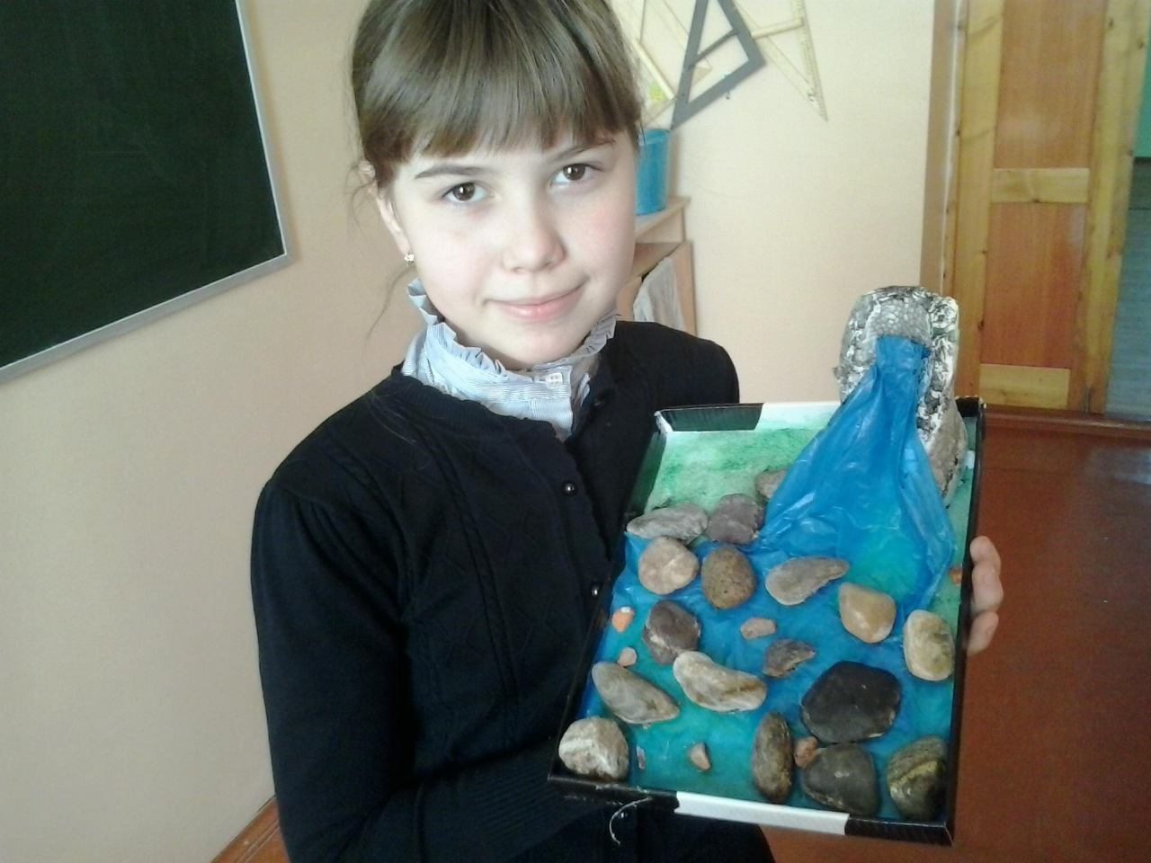
Проект «Времена года. Пояса освещенности.»
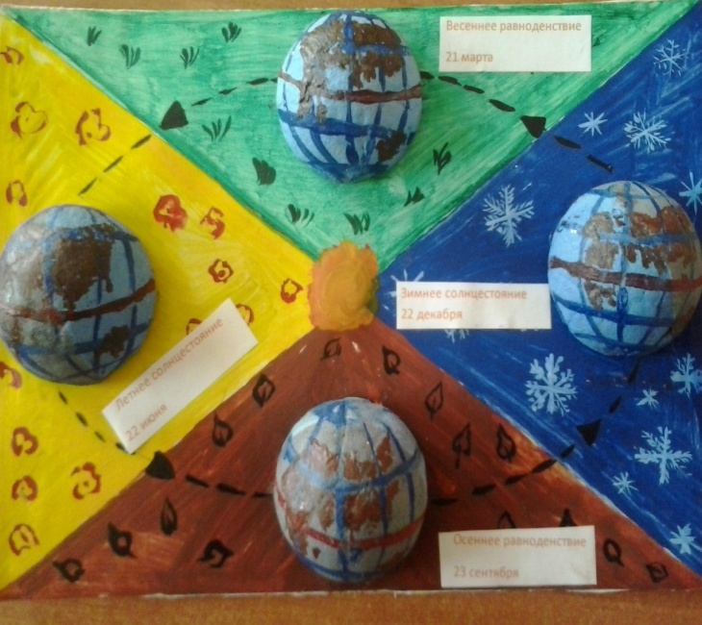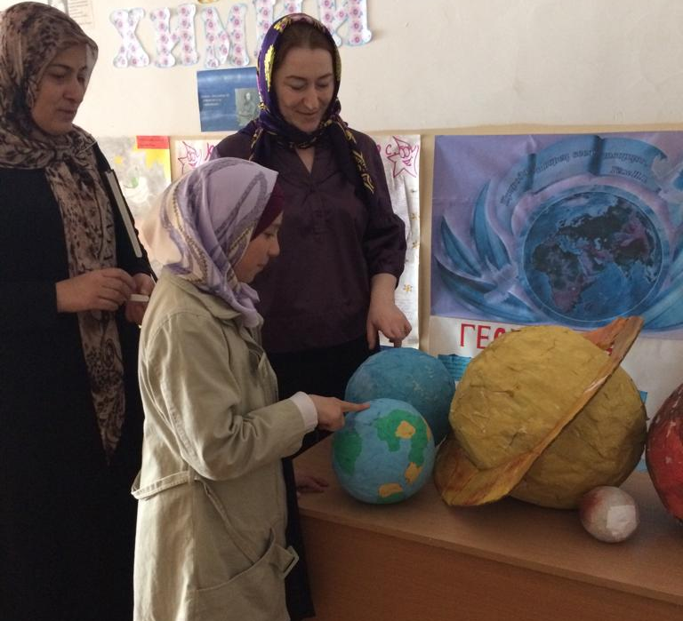
Проект «Реки. Исток реки. Озера
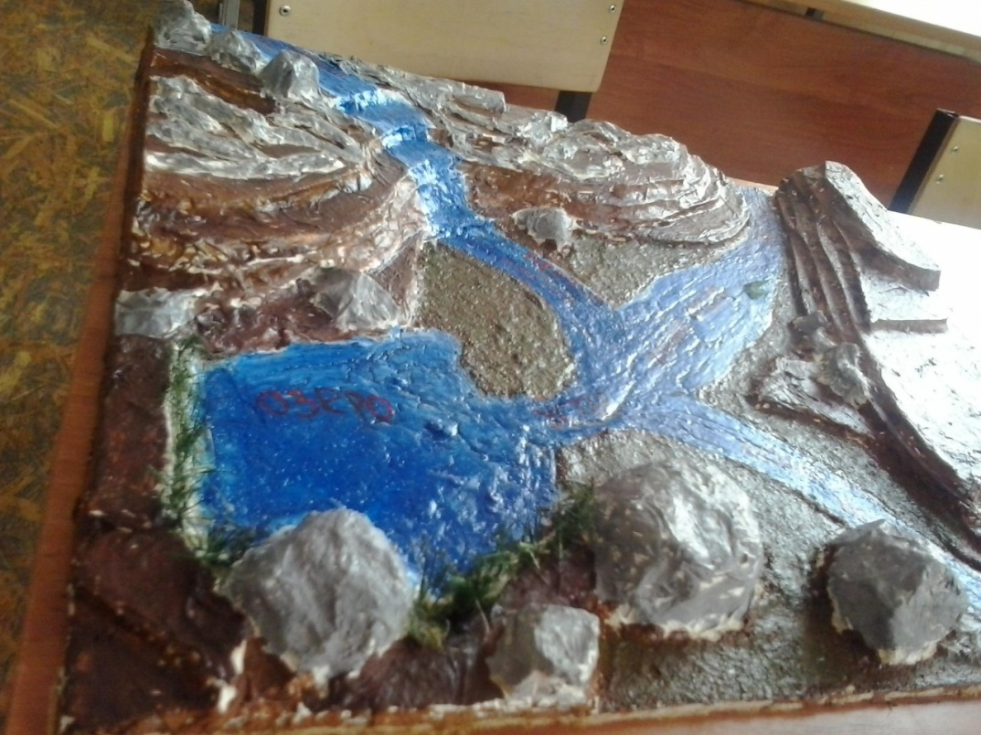
Проект «Старинные карты»,» Карты древности»
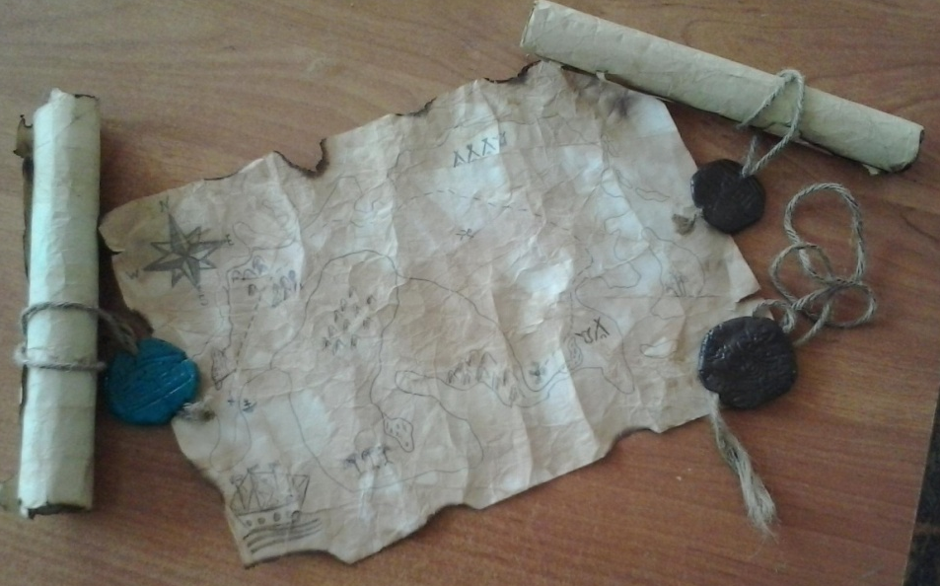
Подготовка к выставке проектных работ.
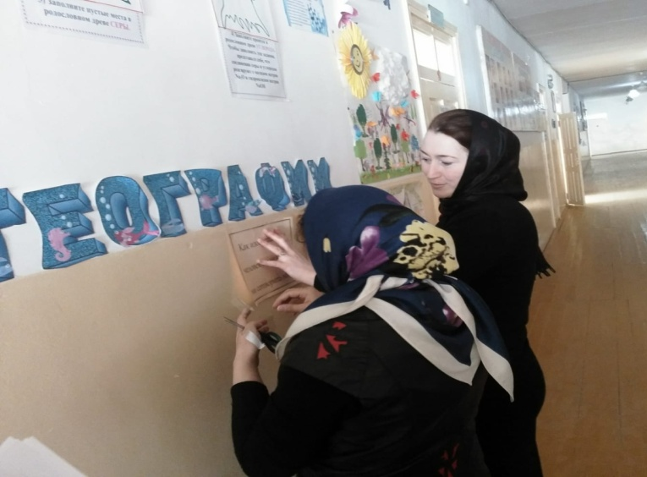

Проект «Путешествие по северной Америке»
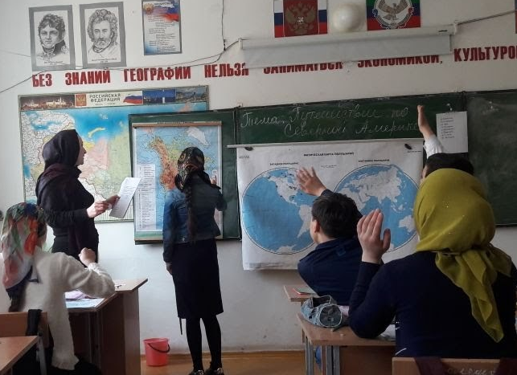
«Строение Земли»,«Времена года»,« Земля и материки»


